PROYECTO FINAL
Sistema de Información
de Reservas para Hotel Aurora
Scrum · Extreme Programming · UML · Base de datos MySQL
Estudiante: [Tu nombre completo]
Materia: [Nombre de la materia]
Docente: [Nombre del docente]
Carrera / Institución: [Carrera e institución]
Fecha de entrega: [dd/mm/aaaa]
Repositorio: [enlace a GitHub]
Tablero Scrum: [enlace a Trello]
Contenido

1. Definición del proyecto

1.1 Descripción del problema o necesidad
Hotel Aurora es un hotel pequeño (caso de estudio) con 12 habitaciones distribuidas en 3 pisos y tres categorías: Simple, Doble y Suite. Como ocurre en muchos alojamientos de esta escala, las reservas se anotan en cuadernos, hojas de cálculo o mensajes de chat. Este modo de trabajo genera problemas concretos:
- Reservas duplicadas (sobreventa): dos recepcionistas pueden prometer la misma habitación para fechas que se cruzan, porque no existe una fuente única de información.
- Cálculos manuales: el total de la estadía (noches × tarifa) se calcula a mano y puede tener errores.
- Falta de visibilidad: para saber qué habitaciones están libres hoy hay que revisar varias anotaciones.
- Datos dispersos del huésped: los datos del cliente se vuelven a pedir en cada visita.
- Sin indicadores: la gerencia no conoce con rapidez la ocupación, los ingresos por mes ni qué tipo de habitación rinde más.
Necesidad: un sistema de información web que centralice huéspedes, habitaciones y reservas en una base de datos, impida reservas que se crucen y entregue indicadores de gestión.

1.2 Objetivos del sistema
Objetivo general. Desarrollar un sistema web de reservas para Hotel Aurora que automatice el registro y control de huéspedes, habitaciones y reservas, aplicando Scrum, prácticas XP, modelado UML y una base de datos relacional.
Objetivos específicos:
- Registrar huéspedes y habitaciones con validación de datos, evitando duplicados (documento y número de habitación únicos).
- Consultar la disponibilidad por rango de fechas y cantidad de personas.
- Crear reservas calculando automáticamente el total y garantizando que no se crucen fechas en una misma habitación.
- Controlar el ciclo de vida de la reserva: confirmada, check-in, check-out y cancelada.
- Mostrar un panel de inicio y dos reportes gerenciales (ingresos/ocupación mensual y rendimiento por tipo de habitación).

1.3 Alcance del proyecto
Incluido en el Sprint 1 | Fuera del alcance (Sprint 2 o posteriores)
Gestión de huéspedes (alta, edición, baja, búsqueda)  Gestión de habitaciones y tipos  Búsqueda de disponibilidad y creación de reservas  Check-in, check-out y cancelación  Panel de inicio con tablero de llaves  Dos reportes con gráficos | Inicio de sesión con roles y permisos  Registro de pagos y facturación  Consumo de servicios adicionales durante la estadía  Reservas en línea hechas por el propio huésped  Integración con pasarelas de pago o channel managers  Aplicación móvil

Supuestos y restricciones: el sistema se usa en la red interna de recepción; hay un único hotel; los precios se manejan en bolivianos (Bs) por noche según el tipo de habitación; una reserva corresponde a una sola habitación; la estadía máxima es de 30 noches.

1.4 Identificación de los usuarios del sistema
Usuario | Rol en el hotel | Qué necesita del sistema
Recepcionista | Atiende llegadas, salidas y llamadas | Registrar huéspedes, consultar disponibilidad, crear y cancelar reservas, hacer check-in/out.
Administrador | Mantiene el catálogo del hotel | Crear y editar habitaciones, cambiar su estado (mantenimiento) y ver tarifas.
Gerente | Toma decisiones del negocio | Ver ocupación del día, ingresos por mes y qué tipo de habitación genera más ingresos.
Huésped (actor secundario) | Cliente del hotel | No usa el sistema en este sprint; sus datos y reservas son gestionados por recepción.

1.5 Metodología y herramientas
Elemento | Definición
Metodología | Scrum (1 sprint de 3 semanas) con prácticas XP.
Roles Scrum | Product Owner: [nombre] · Scrum Master: [nombre] · Equipo de desarrollo: [nombre del estudiante]. Si trabajas solo, indica que asumes los tres roles.
Lenguaje y plataforma | C# · ASP.NET Web Forms (.NET Framework 4.7.2) · Visual Studio.
Base de datos | MySQL 8 (alojada en alwaysdata) · ADO.NET con consultas parametrizadas.
Interfaz | Bootstrap 5 con tema oscuro propio, Bootstrap Icons y Chart.js.
Gestión | Trello (tablero Scrum) · Git/GitHub (control de versiones e integración continua).
Modelado | Diagramas UML y de base de datos generados con Graphviz.

Arquitectura. El sistema sigue tres capas, igual que el proyecto de ejemplo del curso (Presentación, RN y Datos), lo que separa la interfaz, las reglas del negocio y el acceso a la base de datos.
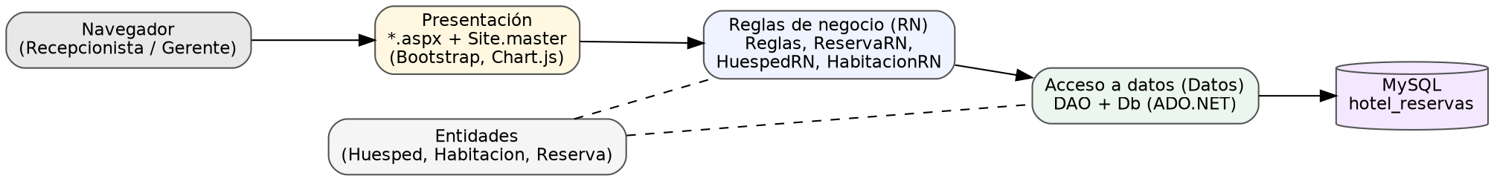
Figura 1. Arquitectura en tres capas del sistema.

2. Análisis y diseño con UML

2.1 Funcionalidades principales del sistema
Código | Funcionalidad | Descripción | Actor
RF-01 | Gestionar huéspedes | Registrar, editar, eliminar y buscar huéspedes por documento, nombre o apellido. | Recepcionista
RF-02 | Gestionar habitaciones | Registrar y editar habitaciones con número, piso, tipo y estado (Disponible / Mantenimiento). | Administrador
RF-03 | Consultar disponibilidad | Listar habitaciones libres para un rango de fechas y una cantidad de personas. | Recepcionista
RF-04 | Crear reserva | Reservar una habitación libre; el total se calcula automáticamente (noches × tarifa). | Recepcionista
RF-05 | Evitar cruces de fechas | Bloquear la reserva si la habitación ya está tomada en algún día del rango. | Sistema
RF-06 | Buscar y listar reservas | Filtrar por estado, huésped, documento o número de habitación, con paginación. | Recepcionista
RF-07 | Check-in y check-out | Registrar la llegada y la salida del huésped respetando el ciclo de estados. | Recepcionista
RF-08 | Cancelar reserva | Cancelar reservas confirmadas y liberar la habitación. | Recepcionista
RF-09 | Panel de inicio | Ocupación de hoy, habitaciones libres, reservas activas, ingresos del mes, tablero de llaves y próximas llegadas. | Gerente
RF-10 | Reportes | Ingresos y ocupación mensual; rendimiento por tipo de habitación; huéspedes con mayor consumo. | Gerente

2.2 Diagrama de casos de uso
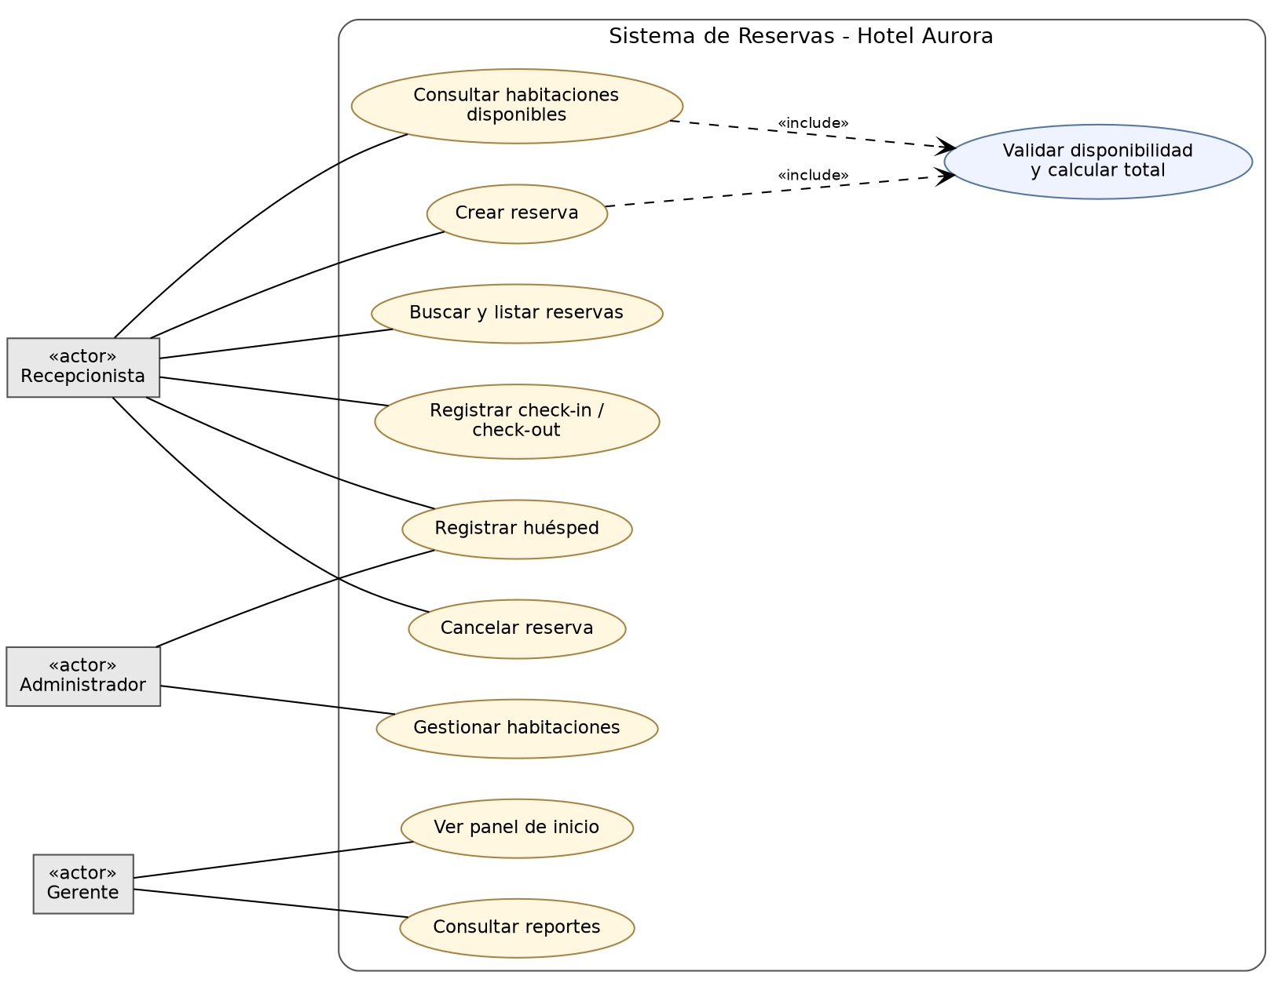
Figura 2. Casos de uso del sistema. Crear reserva y Consultar disponibilidad incluyen la validación de disponibilidad.

Descripción de casos de uso principales
CU-04 · Crear reserva
Actor | Recepcionista
Precondición | El huésped está registrado y existe al menos una habitación en estado Disponible.
Flujo principal | 1. El recepcionista elige el huésped e indica entrada, salida y personas.  2. El sistema valida las fechas y muestra las habitaciones libres.  3. El recepcionista elige una habitación; el sistema muestra noches y total.  4. Confirma la reserva.  5. El sistema bloquea la habitación, vuelve a verificar que siga libre, guarda la reserva en estado Confirmada y muestra su número.
Flujos alternos | 2a. Fechas inválidas (entrada pasada, salida ≤ entrada, más de 30 noches): se muestra el error.  2b. No hay habitaciones libres: se sugiere cambiar fechas o personas.  5a. Otra persona reservó la habitación mientras tanto: se informa y no se guarda nada.
Postcondición | La reserva queda registrada con estado Confirmada y la habitación deja de aparecer libre en esas fechas.

CU-07 · Registrar check-in / check-out
Actor | Recepcionista
Precondición | Existe una reserva Confirmada (check-in) o en CheckIn (check-out).
Flujo principal | 1. El recepcionista localiza la reserva en la lista.  2. Pulsa Check-in o Check-out.  3. El sistema valida la transición de estado y la fecha, y actualiza la reserva.
Flujos alternos | 3a. Check-in antes de la fecha de entrada: se rechaza con mensaje.  3b. La reserva cambió de estado desde otro puesto: se pide actualizar la lista.
Postcondición | El estado de la reserva refleja la llegada o la salida.

CU-01 · Registrar huésped
Actor | Recepcionista / Administrador
Flujo principal | 1. Ingresa documento, nombres, apellidos y datos de contacto.  2. El sistema valida formato de correo y que el documento no exista.  3. Guarda el huésped y lo muestra en la lista.
Flujo alterno | 2a. Documento repetido o dato obligatorio vacío: se muestra el mensaje y no se guarda.

2.3 Diagrama de clases
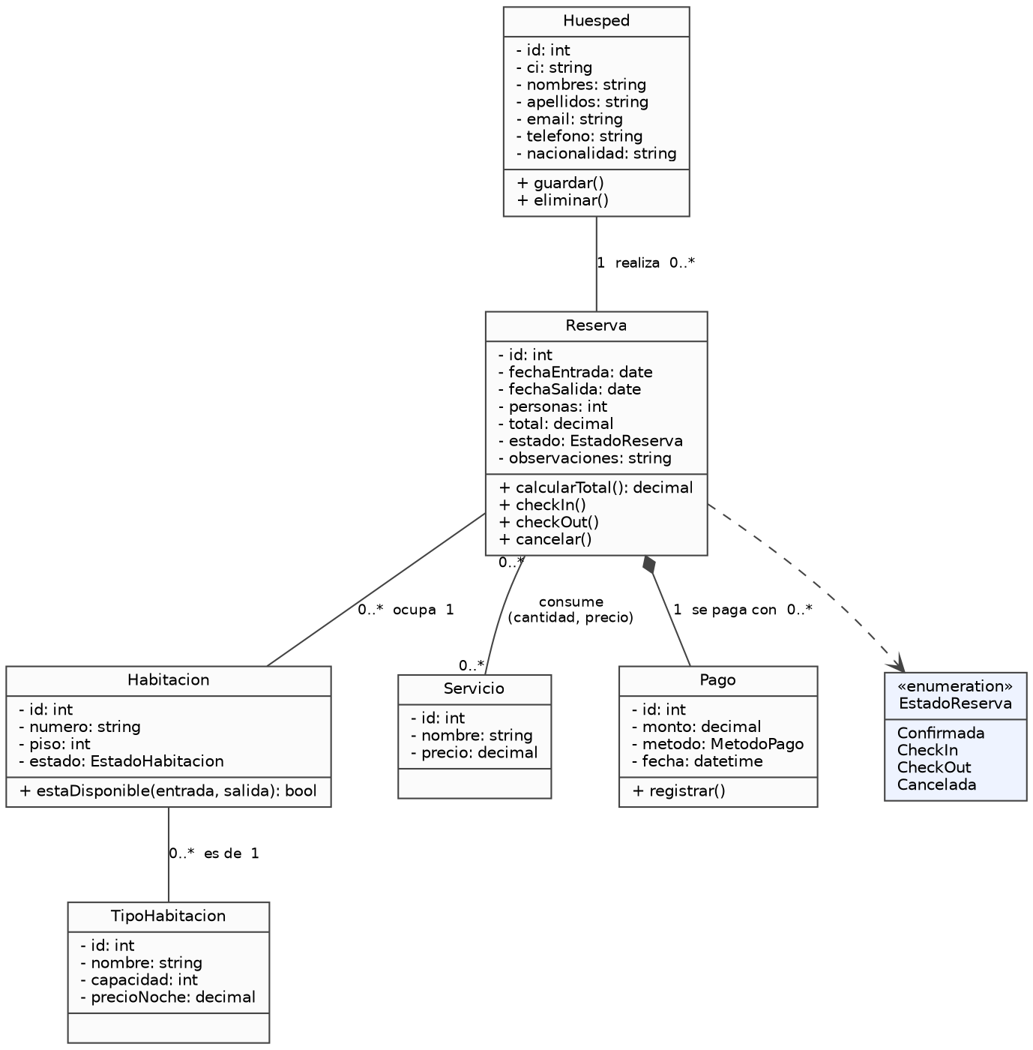
Figura 3. Diagrama de clases del dominio.

2.4 Diagrama de actividad: crear reserva
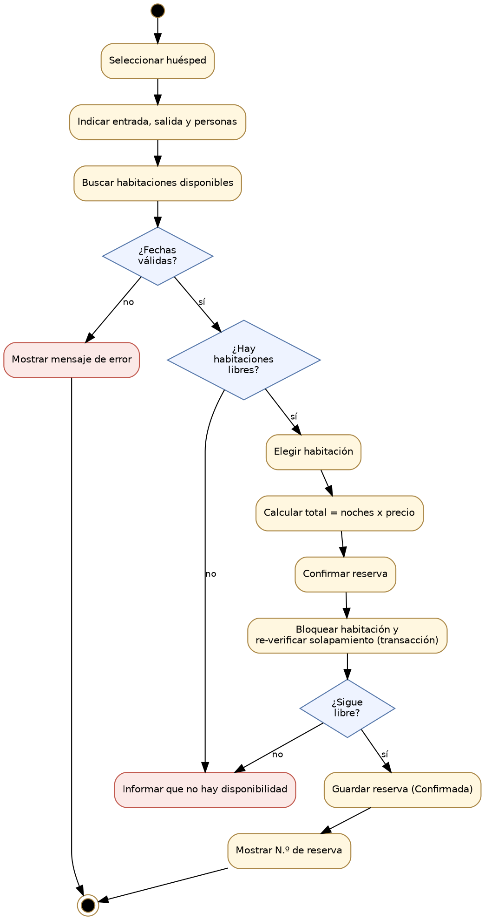
Figura 4. Flujo de actividad del caso de uso Crear reserva.

2.5 Diagrama de estados de la reserva
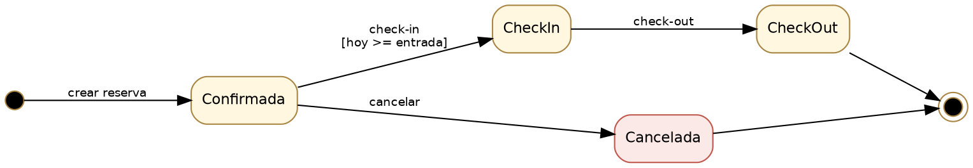
Figura 5. Ciclo de vida de una reserva.

3. Diseño de la base de datos

3.1 Diseño conceptual

Identificación de entidades
Entidad | Descripción | Atributos principales
HUESPED | Persona que se aloja o hace la reserva. | ci (único), nombres, apellidos, email, teléfono, nacionalidad, fecha de registro.
TIPO_HABITACION | Categoría de habitación con su tarifa y capacidad. | nombre (único), descripción, capacidad, precio por noche.
HABITACION | Unidad física que se reserva. | número (único), piso, estado (Disponible / Mantenimiento).
RESERVA | Compromiso de alojamiento de un huésped en una habitación por un rango de fechas. | fecha de entrada, fecha de salida, personas, total, estado, observaciones, fecha de creación.
SERVICIO | Servicio adicional que el hotel ofrece. | nombre (único), precio.
PAGO | Pago realizado por una reserva. | monto, método (Efectivo, Tarjeta, Transferencia, QR), fecha de pago.

Relaciones
Relación | Entidades | Cardinalidad | Lectura
realiza | HUESPED – RESERVA | 1 : N | Un huésped puede realizar muchas reservas; cada reserva pertenece a un solo huésped.
ocupa | RESERVA – HABITACION | N : 1 | Una reserva ocupa una habitación; una habitación tiene muchas reservas en el tiempo.
es de tipo | HABITACION – TIPO_HABITACION | N : 1 | Cada habitación es de un tipo; un tipo agrupa muchas habitaciones.
consume | RESERVA – SERVICIO | M : N | Una reserva puede consumir varios servicios y un servicio puede estar en muchas reservas. Se resuelve con la tabla RESERVA_SERVICIO.
se paga con | RESERVA – PAGO | 1 : N | Una reserva puede pagarse en uno o más pagos (anticipo y saldo).

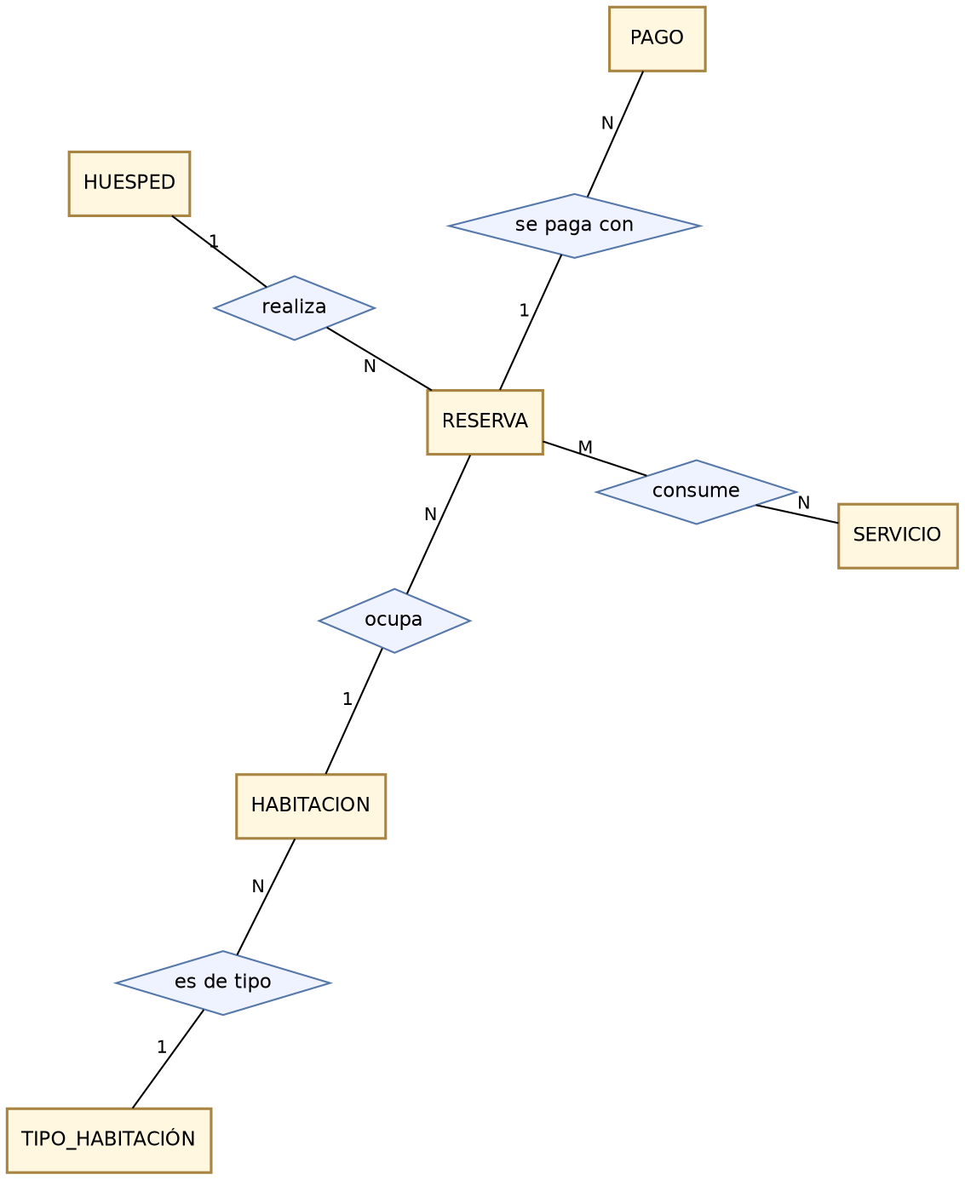
Figura 6. Modelo conceptual entidad-relación.

Reglas de negocio
Código | Regla
RN-01 | El documento de identidad del huésped es único.
RN-02 | El número de habitación es único; el nombre de un tipo de habitación es único.
RN-03 | La fecha de entrada no puede ser anterior a hoy y la salida debe ser posterior a la entrada.
RN-04 | La estadía máxima por reserva es de 30 noches.
RN-05 | Una habitación no puede tener dos reservas no canceladas con fechas que se crucen (la fecha de salida de una puede ser igual a la de entrada de la siguiente).
RN-06 | Solo se reservan habitaciones en estado Disponible; una habitación en Mantenimiento no se ofrece.
RN-07 | La cantidad de personas no puede superar la capacidad del tipo de habitación.
RN-08 | Total de la reserva = número de noches × precio por noche del tipo de habitación.
RN-09 | Ciclo de estados: Confirmada → CheckIn → CheckOut; Confirmada → Cancelada. No hay otros cambios.
RN-10 | El check-in solo puede hacerse desde la fecha de entrada.
RN-11 | No se puede eliminar un huésped ni una habitación que tengan reservas.
RN-12 | Los pagos son de monto positivo y pertenecen a una reserva existente.

3.2 Diseño lógico

Modelo relacional
Notación: PK clave primaria (subrayada en el modelo), FK clave foránea, UQ valor único.
tipo_habitacion (id_tipo PK, nombre UQ, descripcion, capacidad, precio_noche)
habitacion (id_habitacion PK, numero UQ, piso, id_tipo FK -> tipo_habitacion, estado)
huesped (id_huesped PK, ci UQ, nombres, apellidos, email, telefono,
nacionalidad, fecha_registro)
reserva (id_reserva PK, id_huesped FK -> huesped, id_habitacion FK -> habitacion,
fecha_entrada, fecha_salida, personas, total, estado,
observaciones, fecha_creacion)
servicio (id_servicio PK, nombre UQ, precio)
reserva_servicio(id_reserva PK/FK -> reserva, id_servicio PK/FK -> servicio,
cantidad, precio_unitario)
pago (id_pago PK, id_reserva FK -> reserva, monto, metodo, fecha_pago)

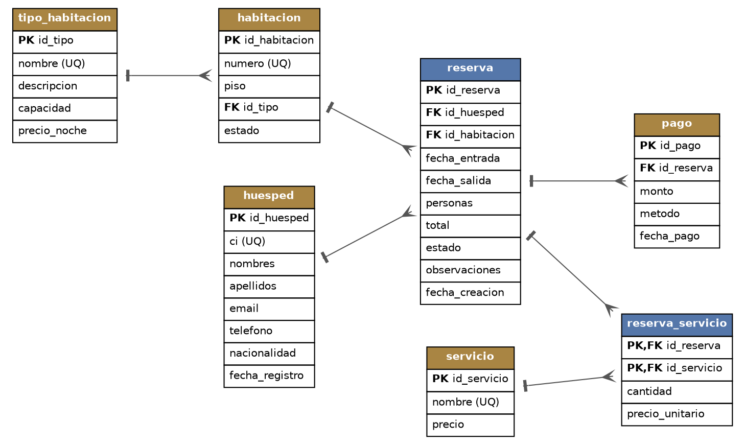
Figura 7. Modelo lógico con claves primarias y foráneas.

Claves primarias y foráneas
Tabla | Clave primaria | Claves foráneas | Acción referencial
tipo_habitacion | id_tipo | — | —
habitacion | id_habitacion | id_tipo → tipo_habitacion | Restringe borrar un tipo en uso
huesped | id_huesped | — | —
reserva | id_reserva | id_huesped → huesped  id_habitacion → habitacion | Restringe borrar huésped o habitación con reservas
servicio | id_servicio | — | —
reserva_servicio | (id_reserva, id_servicio) | id_reserva → reserva  id_servicio → servicio | ON DELETE CASCADE con la reserva
pago | id_pago | id_reserva → reserva | Restringe borrar reserva con pagos

Normalización
Se partió de una “ficha de reserva” como la que se llena a mano en el hotel, con todos los datos juntos:
FICHA(nro_reserva, ci, nombres, apellidos, telefono, nro_habitacion, piso,
tipo, capacidad, precio_noche, fecha_entrada, fecha_salida, total,
estado, servicios{nombre, cantidad, precio})

Forma normal | Aplicación
1FN | Se elimina el grupo repetitivo servicios{…}: cada servicio consumido pasa a una fila de la tabla reserva_servicio. Todos los atributos quedan atómicos (nombres y apellidos separados, sin listas en una celda).
2FN | La clave de reserva_servicio es compuesta (id_reserva, id_servicio). El nombre y el precio del catálogo dependen solo de id_servicio, por lo que se trasladan a servicio. En reserva_servicio queda precio_unitario, que depende de la clave completa porque guarda el precio vigente al momento del consumo.
3FN | Existen dependencias transitivas: nro_reserva → nro_habitacion → tipo → (capacidad, precio_noche) y nro_reserva → ci → (nombres, apellidos, teléfono). Se separan en tipo_habitacion, habitacion y huesped, de modo que cada atributo no clave depende solo de la clave de su tabla.

Decisión de diseño: reserva.total se almacena aunque podría calcularse, porque la tarifa del tipo de habitación puede cambiar en el futuro y la reserva debe conservar el importe pactado. Es una desnormalización controlada y documentada (regla RN-08).

3.3 Diseño lógico específico: script SQL de creación de tablas
Archivo: 01_BaseDatos/02_crear_tablas.sql (MySQL 8, motor InnoDB, cotejamiento utf8mb4_spanish_ci). Incluye restricciones CHECK para las reglas de fechas, capacidad y montos, índices para acelerar la búsqueda de disponibilidad y la vista vw_reservas_detalle que usan el sistema y los reportes.
-- =====================================================================
-- 3.3 DISEÑO LÓGICO ESPECÍFICO: creación de tablas (3FN)
-- =====================================================================
SET FOREIGN_KEY_CHECKS = 0;
DROP VIEW IF EXISTS vw_reservas_detalle;
DROP TABLE IF EXISTS pago, reserva_servicio, servicio, reserva, huesped, habitacion, tipo_habitacion;
SET FOREIGN_KEY_CHECKS = 1;

CREATE TABLE tipo_habitacion (
id_tipo INT AUTO_INCREMENT PRIMARY KEY,
nombre VARCHAR(40) NOT NULL,
descripcion VARCHAR(200) NULL,
capacidad TINYINT NOT NULL,
precio_noche DECIMAL(10,2) NOT NULL,
CONSTRAINT uq_tipo_nombre UNIQUE (nombre),
CONSTRAINT ck_tipo_capacidad CHECK (capacidad BETWEEN 1 AND 10),
CONSTRAINT ck_tipo_precio CHECK (precio_noche > 0)
) ENGINE=InnoDB;

CREATE TABLE habitacion (
id_habitacion INT AUTO_INCREMENT PRIMARY KEY,
numero VARCHAR(10) NOT NULL,
piso TINYINT NOT NULL,
id_tipo INT NOT NULL,
estado ENUM('Disponible','Mantenimiento') NOT NULL DEFAULT 'Disponible',
CONSTRAINT uq_habitacion_numero UNIQUE (numero),
CONSTRAINT fk_habitacion_tipo FOREIGN KEY (id_tipo) REFERENCES tipo_habitacion(id_tipo)
) ENGINE=InnoDB;

CREATE TABLE huesped (
id_huesped INT AUTO_INCREMENT PRIMARY KEY,
ci VARCHAR(20) NOT NULL,
nombres VARCHAR(60) NOT NULL,
apellidos VARCHAR(60) NOT NULL,
email VARCHAR(100) NULL,
telefono VARCHAR(20) NULL,
nacionalidad VARCHAR(40) NOT NULL DEFAULT 'Boliviana',
fecha_registro DATETIME NOT NULL DEFAULT CURRENT_TIMESTAMP,
CONSTRAINT uq_huesped_ci UNIQUE (ci)
) ENGINE=InnoDB;

CREATE TABLE reserva (
id_reserva INT AUTO_INCREMENT PRIMARY KEY,
id_huesped INT NOT NULL,
id_habitacion INT NOT NULL,
fecha_entrada DATE NOT NULL,
fecha_salida DATE NOT NULL,
personas TINYINT NOT NULL DEFAULT 1,
total DECIMAL(10,2) NOT NULL,
estado ENUM('Confirmada','CheckIn','CheckOut','Cancelada') NOT NULL DEFAULT 'Confirmada',
observaciones VARCHAR(250) NULL,
fecha_creacion DATETIME NOT NULL DEFAULT CURRENT_TIMESTAMP,
CONSTRAINT fk_reserva_huesped FOREIGN KEY (id_huesped) REFERENCES huesped(id_huesped),
CONSTRAINT fk_reserva_habitacion FOREIGN KEY (id_habitacion) REFERENCES habitacion(id_habitacion),
CONSTRAINT ck_reserva_fechas CHECK (fecha_salida > fecha_entrada),
CONSTRAINT ck_reserva_personas CHECK (personas >= 1),
CONSTRAINT ck_reserva_total CHECK (total >= 0),
INDEX ix_reserva_fechas (id_habitacion, fecha_entrada, fecha_salida),
INDEX ix_reserva_estado (estado)
) ENGINE=InnoDB;

CREATE TABLE servicio (
id_servicio INT AUTO_INCREMENT PRIMARY KEY,
nombre VARCHAR(60) NOT NULL,
precio DECIMAL(10,2) NOT NULL,
CONSTRAINT uq_servicio_nombre UNIQUE (nombre),
CONSTRAINT ck_servicio_precio CHECK (precio >= 0)
) ENGINE=InnoDB;

CREATE TABLE reserva_servicio (
id_reserva INT NOT NULL,
id_servicio INT NOT NULL,
cantidad SMALLINT NOT NULL DEFAULT 1,
precio_unitario DECIMAL(10,2) NOT NULL,
PRIMARY KEY (id_reserva, id_servicio),
CONSTRAINT fk_rs_reserva FOREIGN KEY (id_reserva) REFERENCES reserva(id_reserva) ON DELETE CASCADE,
CONSTRAINT fk_rs_servicio FOREIGN KEY (id_servicio) REFERENCES servicio(id_servicio),
CONSTRAINT ck_rs_cantidad CHECK (cantidad > 0)
) ENGINE=InnoDB;

CREATE TABLE pago (
id_pago INT AUTO_INCREMENT PRIMARY KEY,
id_reserva INT NOT NULL,
monto DECIMAL(10,2) NOT NULL,
metodo ENUM('Efectivo','Tarjeta','Transferencia','QR') NOT NULL,
fecha_pago DATETIME NOT NULL DEFAULT CURRENT_TIMESTAMP,
CONSTRAINT fk_pago_reserva FOREIGN KEY (id_reserva) REFERENCES reserva(id_reserva),
CONSTRAINT ck_pago_monto CHECK (monto > 0)
) ENGINE=InnoDB;

-- Vista usada por el sistema y por los reportes
CREATE VIEW vw_reservas_detalle AS
SELECT r.id_reserva, r.id_huesped, CONCAT(h.nombres,' ',h.apellidos) AS huesped, h.ci,
r.id_habitacion, hb.numero, t.nombre AS tipo,
r.fecha_entrada, r.fecha_salida,
DATEDIFF(r.fecha_salida, r.fecha_entrada) AS noches,
r.personas, r.total, r.estado, r.fecha_creacion
FROM reserva r
JOIN huesped h ON h.id_huesped = r.id_huesped
JOIN habitacion hb ON hb.id_habitacion = r.id_habitacion
JOIN tipo_habitacion t ON t.id_tipo = hb.id_tipo;

3.4 Diseño físico

Script de creación de la base de datos
Archivo: 01_BaseDatos/01_crear_base_datos.sql. En hosting compartido (alwaysdata) la base se crea desde el panel de control, por lo que solo se ejecutan los scripts de tablas y datos sobre ella.
-- =====================================================================
-- HOTEL AURORA - Sistema de Reservas
-- 3.4 DISEÑO FÍSICO: creación de la base de datos (MySQL 8 / MariaDB 10.5+)
-- =====================================================================
-- NOTA alwaysdata / hosting compartido: la base se crea desde el panel
-- (Bases de datos > MySQL > Añadir). En ese caso OMITE las 2 primeras
-- sentencias y ejecuta solo desde USE <tu_base>.
-- =====================================================================
CREATE DATABASE IF NOT EXISTS hotel_reservas
CHARACTER SET utf8mb4
COLLATE utf8mb4_spanish_ci;
USE hotel_reservas;

-- ---------------------------------------------------------------------
-- Ubicación física de archivos de datos y LOG (ejecutar y capturar)
-- ---------------------------------------------------------------------
SHOW VARIABLES LIKE 'datadir'; -- carpeta de archivos de datos (.ibd por tabla)
SHOW VARIABLES LIKE 'innodb_data_file_path'; -- tablespace del sistema (ibdata1)
SHOW VARIABLES LIKE 'innodb_log_group_home_dir';-- redo log (ib_logfile* / #innodb_redo)
SHOW VARIABLES LIKE 'log_bin_basename'; -- binary log (si está habilitado)
SHOW VARIABLES LIKE 'log_error'; -- log de errores del servidor
SHOW VARIABLES LIKE 'innodb_file_per_table'; -- ON = un archivo .ibd por tabla

Ubicación de archivos de datos y archivos LOG
MySQL/InnoDB guarda la información físicamente en el directorio indicado por datadir. Con innodb_file_per_table = ON cada tabla tiene su propio archivo .ibd. Los valores reales dependen del servidor; se obtienen con las sentencias SHOW VARIABLES del script y se completan en la tabla:
Elemento | Qué es | Valor en mi servidor
datadir | Carpeta raíz de datos. Contiene la subcarpeta hotel_reservas con un .ibd por tabla. | [resultado de SHOW VARIABLES LIKE ‘datadir’]
hotel_reservas/*.ibd | Archivos de datos e índices de cada tabla. | [ruta]
ibdata1 | Tablespace del sistema de InnoDB (diccionario y metadatos). | [innodb_data_file_path]
Redo log | Registro de transacciones para recuperación (ib_logfile* o #innodb_redo). | [innodb_log_group_home_dir]
Binary log | Historial de cambios para replicación y respaldos (si está habilitado). | [log_bin_basename]
Error log | Registro de errores y arranque del servidor. | [log_error]
Nota: en alwaysdata no se tiene acceso al sistema de archivos del servidor MySQL; si tu servidor es de hosting, ejecuta las sentencias igualmente y captura lo que devuelvan (algunas pueden mostrarse restringidas). Si además usas MySQL local con XAMPP o Workbench, la ruta suele ser C:\ProgramData\MySQL\MySQL Server 8.0\Data o C:\xampp\mysql\data.

Evidencia de la implementación
PEGAR CAPTURA: Base de datos creada y tablas visibles
phpMyAdmin o MySQL Workbench mostrando hotel_reservas con sus 7 tablas y la vista.

PEGAR CAPTURA: Resultado de SHOW VARIABLES (datadir, logs)
Salida de las sentencias de 01_crear_base_datos.sql.

PEGAR CAPTURA: Datos de prueba cargados
Ejemplo: SELECT COUNT(*) de cada tabla, o SELECT * FROM vw_reservas_detalle LIMIT 10.

4. Gestión del proyecto con Scrum

4.1 Product Backlog
Formato: Como [rol], quiero [funcionalidad] para [beneficio]. Prioridad según MoSCoW (M = imprescindible, S = importante, C = deseable). Los puntos de historia usan la escala Fibonacci.
ID | Historia de usuario | Prior. | Pts | Sprint | Criterios de aceptación
HU-01 | Como recepcionista, quiero registrar y buscar huéspedes para no pedir sus datos en cada visita. | M | 3 | 1 | Documento único; correo válido; búsqueda por documento, nombre o apellido.
HU-02 | Como administrador, quiero registrar y editar habitaciones con su tipo y estado para mantener el inventario al día. | M | 3 | 1 | Número único; tipo obligatorio; se puede poner en Mantenimiento.
HU-03 | Como recepcionista, quiero ver las habitaciones libres según fechas y personas para ofrecer opciones al cliente. | M | 5 | 1 | Excluye ocupadas, en mantenimiento y de capacidad insuficiente.
HU-04 | Como recepcionista, quiero crear una reserva con el total calculado para evitar errores de cobro. | M | 8 | 1 | Total = noches × tarifa; se muestra el N.º de reserva.
HU-05 | Como recepcionista, quiero que el sistema impida reservas que se crucen para no vender dos veces la misma habitación. | M | 5 | 1 | Rechaza cruces de fechas, incluso con dos usuarios a la vez.
HU-06 | Como recepcionista, quiero listar y filtrar reservas para encontrar rápido la de un cliente. | M | 3 | 1 | Filtro por estado y texto; paginación de 10.
HU-07 | Como recepcionista, quiero registrar el check-in y el check-out para saber quién está alojado. | S | 5 | 1 | Solo transiciones válidas; check-in desde la fecha de entrada.
HU-08 | Como recepcionista, quiero cancelar una reserva para liberar la habitación. | S | 2 | 1 | Solo reservas Confirmadas; la habitación vuelve a estar libre.
HU-09 | Como gerente, quiero un panel de inicio con ocupación y próximas llegadas para conocer el día de un vistazo. | S | 5 | 1 | Muestra ocupación %, libres, reservas activas, ingresos del mes y tablero de llaves.
HU-10 | Como gerente, quiero un reporte de ingresos y ocupación por mes para evaluar la temporada. | S | 5 | 1 | Gráfico y tabla por mes, con selector de año.
HU-11 | Como gerente, quiero ver qué tipo de habitación rinde más para ajustar tarifas. | S | 3 | 1 | Ingresos, noches y reservas por tipo.
HU-12 | Como recepcionista, quiero registrar pagos de una reserva para controlar saldos. | S | 8 | 2 | Pago parcial o total; saldo pendiente visible.
HU-13 | Como recepcionista, quiero cargar servicios consumidos a la reserva para cobrarlos al salir. | C | 5 | 2 | Suma de servicios en el total final.
HU-14 | Como administrador, quiero iniciar sesión con roles para proteger la información. | S | 8 | 2 | Usuarios con contraseña cifrada y permisos por rol.
HU-15 | Como huésped, quiero reservar en línea para no tener que llamar al hotel. | C | 13 | 3 | Formulario público con confirmación por correo.

Total del backlog: 15 historias, 81 puntos. Comprometido en el Sprint 1: 11 historias, 47 puntos.

4.2 Sprint Backlog
Meta del Sprint 1: “Recepción puede registrar huéspedes y habitaciones, reservar sin cruces de fechas, controlar llegadas y salidas, y la gerencia puede ver ocupación e ingresos.”
Duración: 3 semanas (15 días hábiles). Se eligieron las historias de prioridad M y S que forman el flujo de valor completo de una reserva; el pago, el inicio de sesión y las reservas en línea quedan para sprints posteriores.
HU | Tareas | Horas est. | Evidencia en el proyecto
HU-01 | Tabla huesped · DAO · reglas · pantalla con formulario y búsqueda | 6 | HuespedDAO.cs, HuespedRN.cs, Huespedes.aspx
HU-02 | Tablas tipo_habitacion y habitacion · DAO · reglas · pantalla | 6 | HabitacionDAO.cs, HabitacionRN.cs, Habitaciones.aspx
HU-03 | Consulta SQL de disponibilidad · botón “Ver habitaciones disponibles” | 6 | HabitacionDAO.Disponibles, Reservas.aspx
HU-04 | Cálculo de total · formulario de reserva · resumen | 8 | Reglas.cs, ReservaRN.Crear, Reservas.aspx
HU-05 | Transacción con bloqueo de fila y re-verificación de cruce | 6 | ReservaDAO.InsertarSiDisponible
HU-06 | Vista vw_reservas_detalle · listado con filtros y paginación | 5 | ReservaDAO.Listar, Reservas.aspx
HU-07 | Máquina de estados · botones Check-in / Check-out | 5 | Reglas.TransicionValida, ReservaRN.CambiarEstado
HU-08 | Cancelación con confirmación en pantalla | 2 | ReservaRN.CambiarEstado
HU-09 | Indicadores del día · tablero de llaves · próximas llegadas | 8 | ReporteDAO.cs, Default.aspx
HU-10 | Reporte 1: consulta mensual · gráfico combinado · tabla | 7 | ReporteDAO.IngresosMensuales, Reportes.aspx
HU-11 | Reporte 2: consulta por tipo · gráfico de anillo · ranking | 4 | ReporteDAO.PorTipo, Reportes.aspx
Todas | Pruebas unitarias de reglas · integración continua · documentación | 8 | ReglasTests.cs, ci.yml

Definición de terminado (Definition of Done)
- El código compila y sigue los estándares de codificación del proyecto (sección 5).
- Las reglas de negocio de la historia tienen prueba unitaria y esta pasa.
- La funcionalidad se probó manualmente con datos reales en la base MySQL.
- Los errores se muestran con mensajes claros y no se pierde información del usuario.
- El cambio está en Git con un commit descriptivo y la tarjeta del tablero pasó a Hecho.

4.3 Evidencias Scrum

Tablero Scrum
Crea un tablero en Trello (o Jira) con estas listas y una tarjeta por historia (título “HU-04 Crear reserva”, con sus tareas como checklist y los puntos en una etiqueta):
Product Backlog | Sprint Backlog | En progreso | En pruebas | Hecho
HU-12 a HU-15 | HU-01 a HU-11 al iniciar el sprint | Máximo 2 tarjetas a la vez (límite WIP) | Historias esperando prueba manual | Historias que cumplen la definición de terminado

PEGAR CAPTURA: Tablero Scrum (inicio y fin del sprint)
Dos capturas del tablero: al planificar el sprint y con las tarjetas movidas a Hecho. Incluye el enlace al tablero.

Burndown Chart
La línea dorada es el avance ideal (47 puntos en 15 días). Cada día, anota los puntos que siguen pendientes y dibuja tu línea real sobre el gráfico.
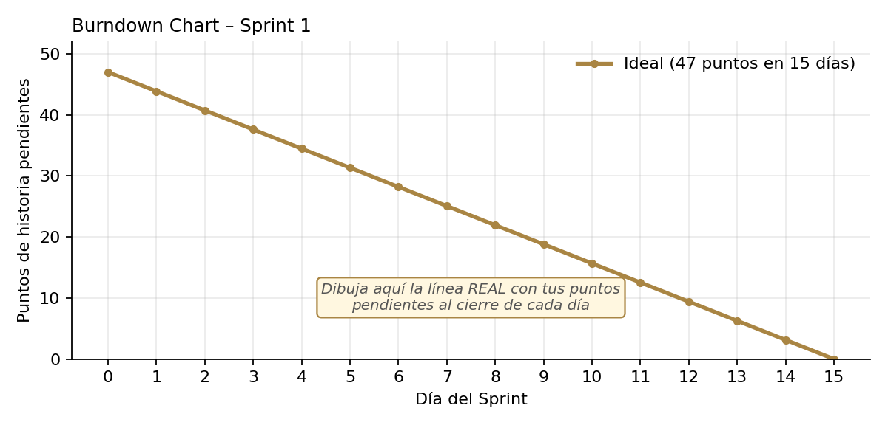
Figura 8. Burndown del Sprint 1 (línea ideal). Completar con el avance real.
Día del sprint | Pendientes ideal (pts) | Pendientes real (pts)
0 (planificación) | 47 | 47
3 | 37.6 | [completar]
6 | 28.2 | [completar]
9 | 18.8 | [completar]
12 | 9.4 | [completar]
15 (cierre) | 0 | [completar]

5. Aplicación de XP (Extreme Programming)
Se aplicaron seis prácticas XP. En cada una se indica cómo se aplicó y qué evidencia presentar.
Práctica | Cómo se aplicó en el proyecto | Evidencia
Pruebas unitarias | Las reglas de negocio puras (fechas, total, capacidad, estados) están aisladas en Reglas.cs y se prueban con NUnit sin necesitar la base de datos: 19 casos en ReglasTests.cs. | Captura de dotnet test o del Explorador de pruebas con todo en verde.
Integración continua | Cada push o pull request en GitHub ejecuta automáticamente las pruebas (.github/workflows/ci.yml). | Captura de la pestaña Actions con el check verde.
Diseño simple | Tres capas claras y clases pequeñas de una sola responsabilidad. Sin frameworks extra: ADO.NET con consultas parametrizadas. Solo se construyó lo que pedían las historias del sprint. | Diagrama de arquitectura (Figura 1) y estructura de carpetas.
Refactorización | Al ver que las validaciones estaban dentro de ReservaRN, se extrajeron a Reglas.cs; los mensajes de la interfaz se centralizaron en Ui.Msg para eliminar código repetido en cuatro páginas. | Commits “refactor: …” y el antes/después de abajo.
Estándares de codificación | PascalCase para clases y métodos, camelCase para variables locales, prefijos de control (txt, ddl, gv, btn, lbl), sufijos de capa (DAO, RN), SQL en mayúsculas y siempre con parámetros, comentarios /// en clases clave. | Tabla de estándares y fragmentos de código.
Entregas pequeñas | El trabajo se integró por historia de usuario: cada HU es una rama corta que se fusiona a develop y se marca con una etiqueta (v0.1-huespedes, v0.2-habitaciones, v0.3-reservas…). | Historial de commits, ramas y etiquetas de Git.

5.1 Pruebas unitarias
Regla en Reglas.cs:
public static string ValidarFechas(DateTime entrada, DateTime salida, DateTime hoy)
{
if (entrada.Date < hoy.Date) return "La fecha de entrada no puede ser anterior a hoy.";
if (salida.Date <= entrada.Date) return "La fecha de salida debe ser posterior a la de entrada.";
if (Noches(entrada, salida) > 30) return "La estadía máxima permitida es de 30 noches.";
return null;
}

Prueba asociada en ReglasTests.cs (cada TestCase es un escenario distinto):
[TestCase("Confirmada", "CheckIn", true)]
[TestCase("Confirmada", "CheckOut", false)]
[TestCase("CheckIn", "Cancelada", false)]
public void TransicionValida_SigueElCicloDeVida(string actual, string nuevo, bool esperado)
{
Assert.AreEqual(esperado, Reglas.TransicionValida(actual, nuevo));
}

PEGAR CAPTURA: Ejecución de las pruebas unitarias
Salida de dotnet test 04_Pruebas/Hotel.Pruebas.csproj con todas las pruebas aprobadas.

5.2 Refactorización
// ANTES: validaciones mezcladas dentro de ReservaRN.Crear (difíciles de probar sin base de datos)
if (entrada < DateTime.Today) throw new ApplicationException("...");
if (salida <= entrada) throw new ApplicationException("...");
decimal total = (salida - entrada).Days * precio;

// DESPUÉS: reglas puras en Reglas.cs, reutilizadas por ReservaRN y cubiertas por pruebas
string error = Reglas.ValidarFechas(entrada, salida, DateTime.Today);
if (error != null) throw new ApplicationException(error);
decimal total = Reglas.CalcularTotal(Reglas.Noches(entrada, salida), precio);

Beneficio: la regla se escribe una sola vez, se prueba sin base de datos y cualquier cambio (por ejemplo, subir la estadía máxima a 60 noches) se hace en un solo lugar.

5.3 Estándares de codificación
Elemento | Convención | Ejemplo
Clases y métodos | PascalCase, nombres en español del dominio | ReservaRN.Crear, HabitacionDAO.Disponibles
Variables locales y parámetros | camelCase | idHabitacion, entrada
Controles ASP.NET | Prefijo por tipo | txtCi, ddlTipo, gv, btnGuardar, lblMsg
Tablas y columnas SQL | snake_case en minúsculas, singular | reserva, fecha_entrada
Claves e índices | pk_/fk_/uq_/ck_/ix_ + tabla | fk_reserva_huesped, uq_huesped_ci
Acceso a datos | Siempre con parámetros; nunca concatenar texto del usuario | Db.P("@ci", ci)
Errores de negocio | ApplicationException con mensaje para el usuario | “Ya existe un huésped con ese documento.”

5.4 Integración continua, entregas pequeñas y programación en parejas
PEGAR CAPTURA: Repositorio Git
Enlace a GitHub y captura del historial de commits (git log --oneline) con mensajes tipo feat:, fix:, refactor:, test:.

PEGAR CAPTURA: GitHub Actions
Captura del workflow “CI” ejecutado correctamente.

Programación en parejas. Registra las sesiones reales en que trabajaste con un compañero, alternando los roles de piloto (escribe el código) y copiloto (revisa y sugiere). Si trabajaste solo, indícalo y no incluyas esta práctica como aplicada.
Fecha | Historia trabajada | Piloto / Copiloto | Resultado o defecto encontrado
[fecha] | [HU-0X] | [nombres] | [ej. el copiloto detectó que faltaba validar el cruce de fechas]
[fecha] | [HU-0X] | [nombres] | […]

6. Desarrollo del primer Sprint
Se implementaron las 11 historias comprometidas (HU-01 a HU-11). Cada una corresponde a una pantalla y a sus capas de reglas y datos.
Historia | Pantalla | Menú | Cómo se demuestra
HU-01 | Huéspedes | Huéspedes | Registrar un huésped, editarlo, buscarlo; intentar repetir el documento.
HU-02 | Habitaciones | Habitaciones | Agregar la habitación 205; ponerla en Mantenimiento y comprobar que ya no se ofrece.
HU-03/04 | Nueva reserva | Reservas | Elegir huésped, fechas y personas → ver disponibles → ver total → confirmar.
HU-05 | Nueva reserva | Reservas | Reservar la misma habitación y fechas de otra reserva: el sistema la deja fuera de la lista.
HU-06 | Lista de reservas | Reservas | Filtrar por estado y buscar por apellido o número de habitación.
HU-07/08 | Lista de reservas | Reservas | Check-in, check-out y cancelación; probar una transición no permitida.
HU-09 | Inicio | Inicio | Ver ocupación, tablero de llaves y próximas llegadas; comprobar que cambian al reservar.
HU-10/11 | Reportes | Reportes | Cambiar el año y ver gráficos y tablas.

6.1 Puesta en marcha
- Ejecutar en MySQL 02_crear_tablas.sql y luego 03_datos_prueba.sql.
- Editar la cadena de conexión HotelDb en Web.config con los datos de tu base.
- Abrir la carpeta 02_Sistema en Visual Studio (Archivo → Abrir → Sitio web) y ejecutar con Ctrl+F5.
Los datos de prueba incluyen 10 huéspedes, 12 habitaciones y cientos de reservas del año en curso para que los reportes tengan información.

6.2 Guion de demostración del incremento (3 minutos)
- Inicio: mostrar ocupación y tablero de llaves (30 s).
- Huésped nuevo: registrarlo en Huéspedes (30 s).
- Reserva: buscar habitaciones libres para una fecha futura, ver el total, confirmar (60 s).
- Regla de negocio: intentar reservar de nuevo las mismas fechas y mostrar que la habitación ya no aparece (20 s).
- Ciclo: check-in y check-out de una reserva (20 s).
- Reportes: abrir Reportes y explicar un indicador (20 s).

6.3 Capturas del sistema
PEGAR CAPTURA: Inicio (panel con tablero de llaves)
Pantalla completa del navegador en Inicio.

PEGAR CAPTURA: Huéspedes
Formulario y lista con al menos un registro editado.

PEGAR CAPTURA: Habitaciones
Inventario con una habitación en Mantenimiento.

PEGAR CAPTURA: Nueva reserva y lista de reservas
Paso con el resumen del total y la lista con estados.

PEGAR CAPTURA: Base de datos funcionando
La reserva recién creada vista en MySQL (SELECT * FROM reserva ORDER BY id_reserva DESC LIMIT 5).

7. Reportes y análisis de información
Los dos reportes se construyeron dentro del propio sistema (menú Reportes) con consultas SQL sobre la vista vw_reservas_detalle y gráficos Chart.js, de modo que se actualizan con cada reserva nueva. Ambos tienen selector de año e impresión.

7.1 Reporte 1 · Ingresos y ocupación mensual
Pregunta que responde: ¿cómo evolucionan los ingresos y la ocupación mes a mes, y cuáles son las temporadas altas y bajas?
Visualización: barras (ingresos en Bs) combinadas con una línea (porcentaje de ocupación), más una tabla mensual.
SELECT MONTH(fecha_entrada) AS mes, COUNT(*) AS reservas,
SUM(noches) AS noches, SUM(total) AS ingresos
FROM vw_reservas_detalle
WHERE estado <> 'Cancelada' AND YEAR(fecha_entrada) = @anio
GROUP BY MONTH(fecha_entrada) ORDER BY mes;

PEGAR CAPTURA: Reporte 1 funcionando
Captura de Reportes mostrando el gráfico combinado y la tabla mensual.

7.2 Reporte 2 · Rendimiento por tipo de habitación
Pregunta que responde: ¿qué categoría (Simple, Doble o Suite) aporta más ingresos y se vende más? Ayuda a decidir tarifas y promociones.
Visualización: gráfico de anillo con la participación en ingresos, tabla por tipo y ranking de los cinco huéspedes con mayor consumo.
SELECT tipo, COUNT(*) AS reservas, SUM(noches) AS noches, SUM(total) AS ingresos
FROM vw_reservas_detalle
WHERE estado <> 'Cancelada' AND YEAR(fecha_entrada) = @anio
GROUP BY tipo ORDER BY ingresos DESC;

PEGAR CAPTURA: Reporte 2 funcionando
Captura del gráfico de anillo, la tabla por tipo y el ranking de huéspedes.

7.3 Indicadores utilizados
Indicador | Cómo se calcula | Para qué sirve
Ingresos | Suma de total de las reservas no canceladas del período (por fecha de entrada). | Medir cuánto se ha vendido; incluye reservas futuras ya confirmadas.
Noches vendidas | Suma de noches (salida − entrada) de las reservas no canceladas. | Medir el volumen de alojamiento.
Ocupación mensual (%) | Noches vendidas ÷ (habitaciones operativas × días del mes) × 100, con tope de 100. | Saber qué porcentaje de la capacidad se aprovecha. Las noches se asignan al mes de entrada (aproximación).
Tarifa promedio por noche | Ingresos ÷ noches vendidas. | Vigilar si se vende más caro o más barato.
Tasa de cancelación (%) | Reservas canceladas ÷ total de reservas × 100. | Detectar pérdida de ventas y ajustar políticas.
Ocupación de hoy (%) | Habitaciones con reserva vigente hoy ÷ habitaciones operativas × 100. | Ver la situación del día en el panel de inicio.

Nota sobre Power BI. El enunciado permite cualquier herramienta de reportes. Si tu docente exige Power BI, puedes conectarlo al mismo MySQL (Obtener datos → Base de datos MySQL) usando las consultas de arriba y la vista vw_reservas_detalle; los indicadores de la tabla son los mismos.

8. Presentación final
Guion sugerido de 10 diapositivas para la exposición individual (unos 10 a 12 minutos):
N.º | Diapositiva | Contenido | Tiempo
1 | Descripción del proyecto | Problema del hotel, objetivo y usuarios. | 1 min
2 | Product Backlog | Las 15 historias y su prioridad. | 1 min
3 | Sprint Backlog y tablero | Meta del sprint, 11 historias, captura de Trello y burndown. | 1 min
4 | Diagramas UML | Casos de uso, clases, actividad y estados. | 1.5 min
5 | Diseño de base de datos | Modelo conceptual, lógico, normalización y reglas de negocio. | 1.5 min
6 | Base de datos física | Scripts, ubicación de datos y logs, evidencia. | 0.5 min
7 | Prácticas XP | Pruebas unitarias, CI, refactorización, estándares, diseño simple y entregas pequeñas. | 1 min
8 | Sistema funcionando | Demostración en vivo (guion 6.2). | 3 min
9 | Reportes | Los dos reportes y qué decisión permite tomar cada uno. | 1 min
10 | Conclusiones y siguientes pasos | Lo aprendido y el Sprint 2 (pagos, roles, servicios). | 0.5 min

Anexo · Lista de verificación antes de entregar
 | Entregable | Sección
☐ | Completar portada y roles (nombre, materia, docente, fecha). | Portada, 1.5
☐ | Ejecutar scripts SQL en MySQL y capturar tablas, datos y SHOW VARIABLES. | 3.4
☐ | Crear el tablero Trello con las 15 historias y capturar inicio y fin del sprint. | 4.3
☐ | Completar el burndown con el avance real de cada día. | 4.3
☐ | Subir el código a GitHub, verificar que CI esté en verde y capturar commits y Actions. | 5
☐ | Registrar sesiones de programación en parejas (solo si ocurrieron). | 5.4
☐ | Ejecutar el sistema y capturar todas las pantallas. | 6.3
☐ | Capturar los dos reportes. | 7
☐ | Quitar tu contraseña real de Web.config antes de subir a GitHub. | Seguridad
☐ | Actualizar el índice en Word (clic derecho → Actualizar campo). | Índice

